FEUILLE DE TRAVAIL

GreenOps Solutions


Nom et prénom du stagiaire (à compléter) :

Les compétences et critères d’évaluation

☞ Prenez connaissance de ce tableau qui vous indique les critères sur lesquels vous serez évalué pour chacune des compétences. Les critères vous indiquent également les points d’attention que vous devez avoir dans le rendu de votre copie.

Compétences évaluées | Questions EDC | Critères d’évaluation
- C1. Automatiser la création de serveurs à l’aide de scripts | Q1 & Q2 | - Le serveur est fonctionnel  - La configuration est conforme au cahier des charges  - Les documentations sont mises à jour
- C2. Automatiser le déploiement d'une infrastructure | Q3 | - Les serveurs déployés sont fonctionnels  - L’architecture est conforme au cahier des charges  - Les scripts sont documentés
- C3. Sécuriser l’infrastructure | Q5 | - Les mises à jour sont testées avant le déploiement  - Les accès aux serveurs sont sécurisés
- C4. Mettre l’infrastructure en production dans le cloud | Q4 | - Les serveurs déployés sont fonctionnels  - Les serveurs sont accessibles par les utilisateurs finaux  - L’architecture déployée est documentée

Instructions

Question 1. Préparation de l'environnement et gestion des identités
◆ AIDE ◆

Lien vers des ressources externes :
Installation de Terraform : https://developer.hashicorp.com/terraform/tutorials/aws-get-started/install-cli

Installation et configuration AWS CLI : https://docs.aws.amazon.com/cli/latest/userguide/getting-started-install.html

Création d’un utilisateur IAM avec permissions restreintes : https://docs.aws.amazon.com/IAM/latest/UserGuide/id_users_create.html

Illustration
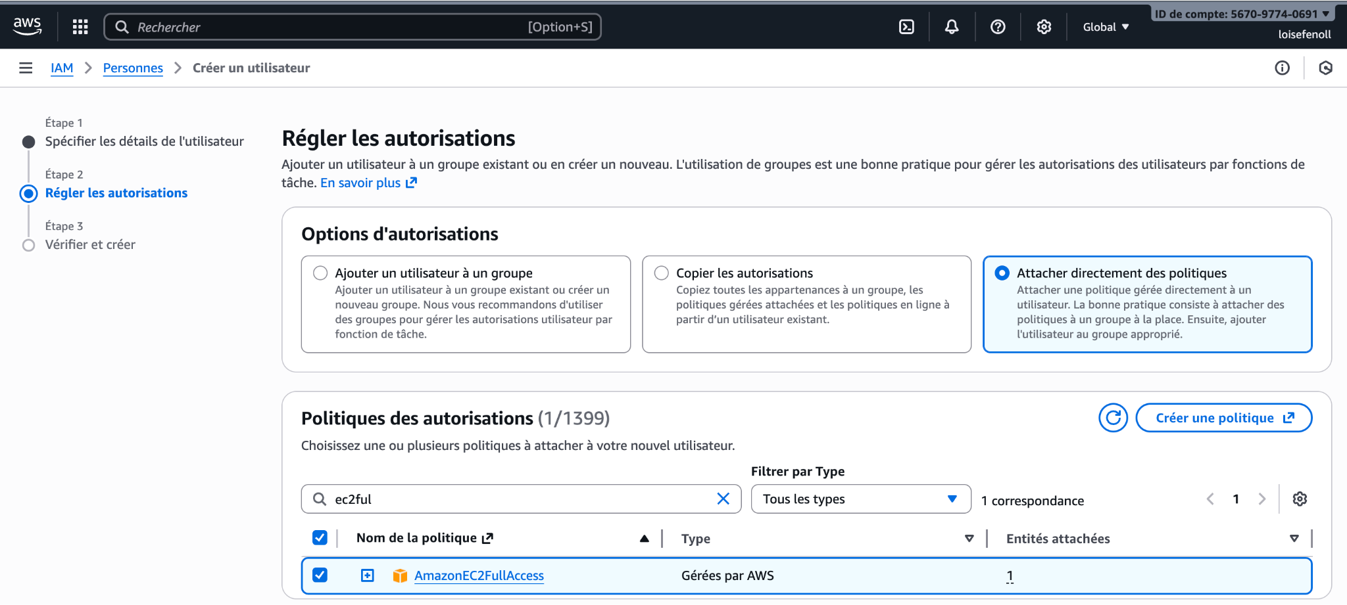
Pistes de travail :
- Procéder à l’installation des outils en local sur la machine de développement (Terraform et AWS CLI) avec vérification des versions
- Configurer AWS CLI avec accès sécurisé via clé d'accès et clé secrète issues de l’utilisateur IAM dédié
- Créer un utilisateur IAM avec droits minimaux nécessaires pour manipuler les ressources exigées dans le projet avec bonne pratique de politique de moindre privilège
- Tester la connexion IAM avec AWS CLI via une commande simple (ex : listing des buckets S3) pour valider l’installation et les droits

1. Installation des outils Infrastructure as Code (Ubuntu)

Poste de travail : Ubuntu, méthode d'installation via dépôts officiels.

1.1 AWS CLI v2

curl "https://awscli.amazonaws.com/awscli-exe-linux-x86_64.zip" -o "awscliv2.zip"
unzip awscliv2.zip
sudo ./aws/install

Vérification :
aws --version

1.2 Terraform (dépôt officiel HashiCorp)

sudo apt-get update && sudo apt-get install -y gnupg software-properties-common

wget -O- https://apt.releases.hashicorp.com/gpg | \
sudo gpg --dearmor -o /usr/share/keyrings/hashicorp-archive-keyring.gpg

echo "deb [signed-by=/usr/share/keyrings/hashicorp-archive-keyring.gpg] \
https://apt.releases.hashicorp.com $(lsb_release -cs) main" | \
sudo tee /etc/apt/sources.list.d/hashicorp.list

sudo apt update && sudo apt install terraform

Vérification :
terraform version

1.3 Ansible

sudo apt update
sudo apt install -y software-properties-common
sudo add-apt-repository --yes --update ppa:ansible/ansible
sudo apt install -y ansible

Vérification :
ansible --version
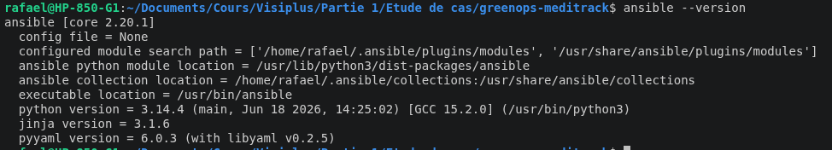

2. Création de l'utilisateur IAM dédié — principe du moindre privilège

2.1 Démarche
Un utilisateur IAM meditrack-devops sera crée avec les autorisations suivantes :
- AmazonEC2FullAccess — instances EC2, volumes EBS, security groups
- AmazonVPCFullAccess — VPC, sous-réseaux, route tables, passerelles
- AmazonS3FullAccess — bucket S3 pour le site statique
- CloudFrontFullAccess — distribution CloudFront

Une clé d’accès sera ensuite générée

2.2 Création utilisateur via la console AWS

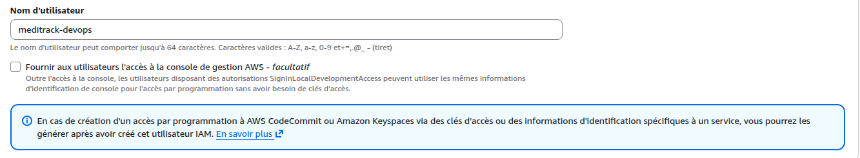
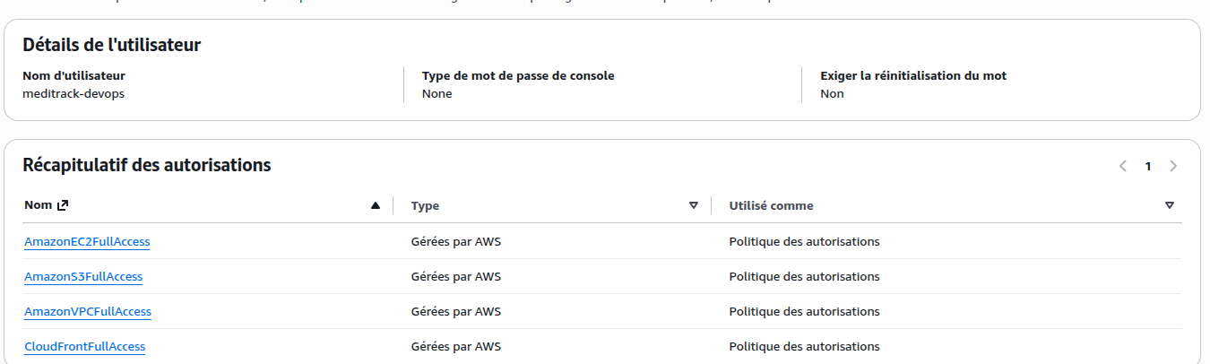

2. Création clé d’acces via la console AWS pour l’utilsiateur précedemant généré
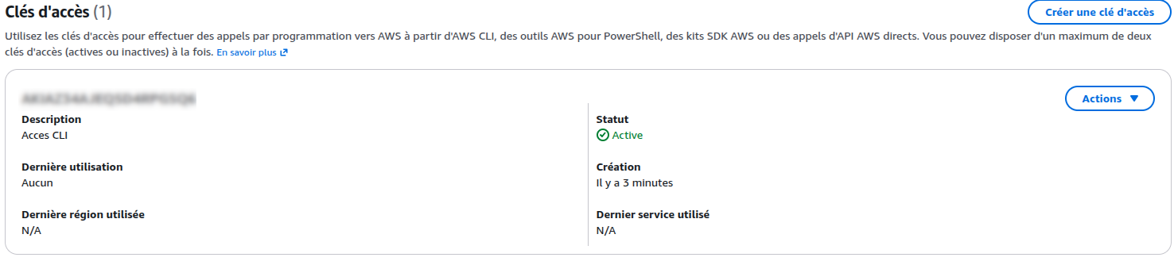

3. Configuration du profil AWS CLI dédié

Choix de conception : Un profil AWS CLI séparé est configuré avec les clés d'accès de l'utilisateur meditrack-devops créé à l'étape précédente. Voici les étapes

3.1 Configuration du profil

aws configure --profile meditrack
# AWS Access Key ID : <clé du user meditrack-devops>
# AWS Secret Access Key : <clé secrète du user meditrack-devops>
# région : eu-west-3
# format de sortie : json
Région retenue : eu-west-3 (Paris) — cohérent avec les impératifs RGPD/HDS de MediTrack (résidence des données en UE).

3.2 Test de validation de la connexion
aws s3 ls --profile meditrack

Question 2. Provisionnement de l'infrastructure avec Terraform
◆ AIDE ◆

Lien vers des ressources externes :
Terraform AWS Provider : https://registry.terraform.io/providers/hashicorp/aws/latest/docs

Pistes de travail :
- Écrire les fichiers Terraform pour créer le VPC sécurisé, sous-réseau adapté
- Créer bucket Amazon S3 pour hébergement site statique
- Mettre en place distribution CloudFront pour diffusion rapide et sécurisée
- Provisionner une instance EC2 légère (ex. t3.micro) pour serveur web
- Documenter chaque ressource avec commentaires explicites
Question 3. Automatisation de la configuration avec Ansible
◆ AIDE ◆

Lien vers des ressources externes :
Documentation Ansible : https://docs.ansible.com/ansible/latest/index.html

Pistes de travail :
- Rédiger playbook pour installer et démarrer serveur web (Nginx ou Apache) sur instance EC2
- Copier fichiers statiques (HTML, CSS, images) dans répertoire web adéquat
- Implémenter mesures de sécurité : règles firewall basiques, gestion utilisateurs
- Prévoir exécution idempotente, commentaires et structuration claire du playbook

Question 4. Déploiement, Mise en production et test d'accessibilité
◆ AIDE ◆

Lien vers des ressources externes :
Guide déploiement Terraform : https://developer.hashicorp.com/terraform/tutorials/aws-get-started/deploy

Documentation Ansible sur l’exécution des playbooks : https://docs.ansible.com/ansible/latest/cli/ansible-playbook.html
Pistes de travail :
- Dérouler les étapes : terraform init, terraform plan, terraform apply
- Tester accessibilité site via URL CloudFront avec HTTPS activé
- Lancer playbook Ansible pour configuration serveur et déploiement fichiers
- Vérifier bon fonctionnement du serveur Web et redirections HTTPS

Question 5. Conformité, sécurité et capitalisation
◆ AIDE ◆

Lien vers des ressources externes :

Sécurisation IAM et bonnes pratiques : https://docs.aws.amazon.com/IAM/latest/UserGuide/best-practices.html

Chiffrement EBS et TLS AWS : https://docs.aws.amazon.com/AWSEC2/latest/UserGuide/EBSEncryption.html

RGPD et conformité cloud : https://www.cnil.fr/fr/la-rgpd

Pistes de travail :
- Implémenter chiffrement EBS sur l’instance EC2 via Terraform
- Configurer certificat TLS CloudFront pour sécurisation HTTPS
- Appliquer principe du moindre privilège dans les politiques IAM
- Produire documentation synthétique incluant captures d’écran et explications des mesures de sécurité

